Ақтөбе қаласы, Үш тілде оқытатын №21 орта мектеп-гимназиясы
Химия пәні мұғалімі: Керімбай Бибігүл Әділгерейқызы
Бөлім 8.4В Көміртек және оның қосылыстары.  Мерзімі 02.05.2019  Класы: 8Б |  | Сабаққа қатысқан оқушылар саны:  Сабаққа қатыспаған оқушылар саны:
Сабақтың тақырыбы |  | Көміртектің жалпы сипаттамасы
Осы сабақта қол жеткізелетін оқу мақсаты ( оқу бағдарламасына сілтеме) |  | 8.4.3.1 -көміртек неліктен көптеген қосылыстарында төрт байланыс түзетінін түсіндіру  8.4.3.2 -табиғатта көміртек және оның қосылыстарының таралуын сипаттау
Сабақ мақсаты |  | Оқушылар:  Көміртек,оның қосылыстарының қасиеттерімен танысады  Көміртектің физикалық және химиялық қасиетімен таныстыру, аллотропиялық түр өзгерісі жайлы түсінік беру және айырмашылығын анықтайды.  Химиялық элементке жалпы сипаттама беру, реакция теңдеуін құру және кристалдық тор ұғымын қайталау,
Бағалау критерийлері |  | Көміртектің физикалық және химиялық қасиетімен танысады,аллотропиялық түр өзгерісі жайлы түсініп, айырмашылығын анықтайды.  Химиялық элементке жалпы сипаттама береді, реакция теңдеуін құрады және кристалдық торын ажырата алады. Көміртек пен оның қосылыстарының құрамы, қасиеттері және адам өміріндегі маңызын айта алады.
Құндылықтарды  дамыту: |  | Өзіне және өзгелерге құрмет: мұғалім мен оқушылардың бір-бірімен амандасуында, сыпайы, ойын ашық білдіріп, тыңдауда, сабақты уақытында бастап, аяқтауда, тапсырмаларды нұсқалық бойынша толық орындауда, бір-бірінеқолдау көрсетуінде көрініс табады.  Патриотизм мен азаматтық жауапкершілік: уақытты пайдамен өткізу қажеттігін түсіну арқылы жүзеге асырылады.  Өмір бойы оқу қағидасы: ақпаратты өздігінен табу, сабақ мақсатын білуде, кері байланыс беруде, рефлексия жасауда, алған білімінің практикалық мәнін түсінуде көрініс табады.  Ашықтық: оқушыларға ақпаратты алуында бірдей мүмкіндіктер беруде, сабақ мақсатын бірге құрастыруда, бағалау мен кері байланыс беруде, бірнеше көзқарастың бар екенін түсінуде орын алады.
Пәнаралық байланыс: |  | Физика мен геометрия
АКТ-ны қолдану дағдылары: |  | PowerPoint таныстырылымы,электронды оқулық
Тілдік мақсаттар: |  | Оқушылар:  Адсорбция.Құрғақ мұз.Алмаз.Графит.Карбин.Фуллерон.  Пән лексикасы және терминология:  Көміртек және оның аллотропиялық түрөзгерістері,қасиеттері, адсорбция, көміртектің түрөзгерістері
Бастапқы білім |  | 7.2.1.2 Периодтық кестенің құрылымын білу, сипаттау, топтар мен периодтар
Сабақтың барысы
Сабақтың кезеңдері | Жоспарланған жұмыс |  |  |  |  | Ресурстар
Сабақтың басы(2-5 минут) | (МК)Оқушылардың сабаққа дайындығы.Сабақтың басталуына жағымды ықпал ететін көңіл күй қалыптастыру. Сабақ мақсатымен таныстыру.  Өткен материалдар бойынша білімдерін тексеру кезеңі  Cергіту сәті."Барбоскины "-сюжет көрсету.  Топқа бөліну "Шешім ағашы" бойынша топтарға бөлінді.  Бағалау парақтары беріледі. Әр топ бір-бірін бағалап отырады.  1-тапсырма  "Миға шабуыл" әдісі арқылы "Химиялық ой жинау" арқылы кіріспе сұрақтар қойылды  1.Көміртектің салыстырмалы атомдық массасы қанша?  2.Көміртек қай периодта орналасқан?  3.Көміртектің валенттілігі неше?  4.Көміртектің қосылыстарын атаңдар?  5.Көміртектің оксидтерін атаңдар  6.Көміртек қай топшада,қатарда орналасқан?  7.Көміртектің (IX) оксиді қандай оксидке жатады?  Құпия сөздің құлпын аш.  Мәтінде «жасырылған» тыңайтқыш формуласын тауып, оны атаңдар.  K₂NHP₂O₅KClNaClMg₂SiO₂SNH₃H₂OMgSNaNO₃F₂SiH₄NO₂SAl₂O₃NH₃ClPSO₂  Басқа оқушыларға:  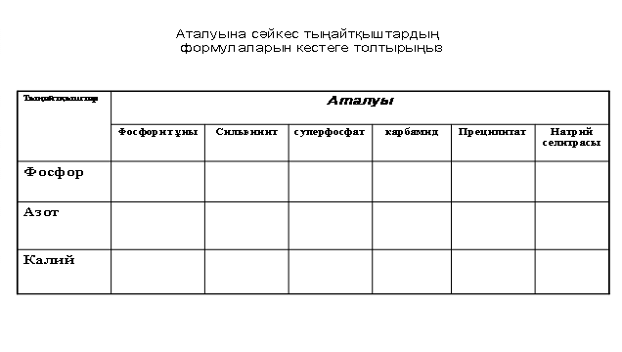  Са₅Н(РО₄)₃, Са(Н₂РО₄)₂, СаНРО₄ * Н₂О, NH₄H₂PO₄,KCl*NaCl,NaNO₃
Сабақтың ортасы (6-35минут) | Бұл қай элемент екен?  Периодтық жүйеден қарап көрейік.  - Көміртек.  Көміртек металл ма, бейметалл ма? - Бейметалл.  Балалар, бүгінгі тақырып «Көміртек. Көміртек оксидтері» деп аталады. Дәптерге бүгінгі күнді, тақырыпты жазыңдар.  Көміртек элементінің ашылу тарихы туралы видеокөрініс  Видеофильм «Көміртек»  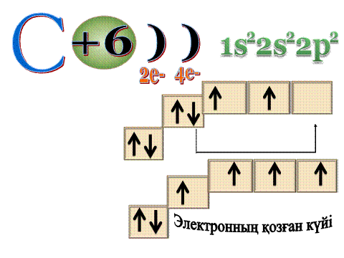  Қысқаша түсінік беру.  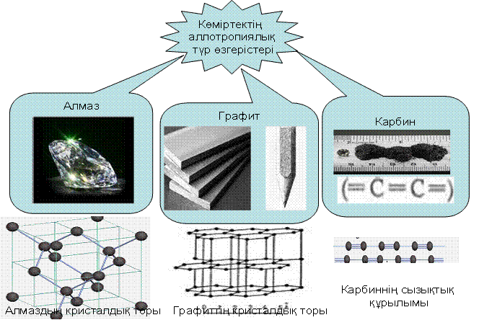  Видеофильм көрсету. Алмаз және графит туралы  Сұрақ: алмаз бен графиттің кристалл торы қалай орналасқан? Айырмашылығы қандай?  Жауап: алмаздың кристалл торындағы атомдардың арақашықтығы бірдей, тығыз орналасқан, ал графитте көміртек атомдары қабаттасып орналасқан, бір қабаттағы С атомдары тығыз, ал қабаттардың арасы алшақ, байланыс тез үзіледі.  Балалар, алдарыңда жатқан мәтінмен танысып, тақтаға тірексызба құрыңдар.  Оқушылар тақтаға бір-бірден шығып, парта үстінде ретсіз жатқан тірексызбаларды дұрыс орналастыруы керек. Ол үшін алдымен оқушыларға  мәтінмен таныстыру жұмысын жүргізу керек.  Алмаз не үшін пайдаланылады? –тірексызба жасау/тақтаға/  Алмаздың кристалл торындағы (тетраэдр пішінді) әрбір көміртек атомы, айналасындағы бірдей қашықтықта орналасқан басқа төрт атоммен ковалентті байланысады. Бұл байланыстардың беріктігі барлық бағыттарда бірдей, сондықтан алмаз - өте қатты, мөлдір, түссіз, электр тогын өткізбейді. Алмаз өте қатты зат болғандықтан бұрғы, егеу, шыны кескіш ретінде қолданылады. Ал мөлдір болғандықтан асыл тас ретінде әшекейлік бұйымдар жасауға пайдаланылады.  Графит не үшін пайдаланылады? – тірексызба құру /тақтаға көрнекі түрде/  Графиттің – алтыбұрышты призма тәріздес кристалл торында атомдар қабатталып орналасады және бір жазықтықта орналасқан атомдарға қарағанда, әртүрлі жазықтықта орналасқан атомдардың арақашықтығы әлдеқайда үлкен болады. Осыған сәйкес графит жұмсақ мөлдір емес, металдық жылтыры бар сұр түсті зат, электр тогын біршама жақсы өткізеді. Графит, оңай үгілетін зат, қағаз бетіне ізін қалдырады. Сондықтан қарындаштың өзегін жасауға, электродтар жасауға, техникада «құрғақ май» ретінде қолданылады.  Карбин – қара түсті ұнтақ. Көміртек атомдары бір түзудің бойында тізбектеліп орналасқан.  Ғылымдағы жаңалықтар. Шаштан алмаз жасалады.  Көміртек- суда ерімейді, ағаш көмірі – құрылысы кеуек болғандықтан өз бетінде газдарды, сұйықтарды сіңіреді. Осы қасиетін адсорбция деп атайды.  - тапсырма  Көміртек (II) оксиді. Көміртек (IV) оксиді.  Алынуы  1000°С t-да кокс,таскөмірді жаққанда, оттек жеткіліксіз болғанда: С + О₂ = 2СО Лабораторияда: СаСО₃ + 2НСl = СаСl₂ + Н₂О + СО₂↑  Физикалық қасиеті  түссіз, иіссіз, дәмсіз, ауадан сәл жеңіл, улы газ, суда нашар ериді, қайнау t төмен, -193°C иіссіз, түссіз, ауадан 1,5 есе ауыр газ, суда аздап ериді. Атм.қысымда -78°C-та қайнайды. Жанбайды, сол себепті өрт сөндіруде пайдаланады (құрғақ мұз).  2-тапсырма  "Пирамида" әдісі арқылы 3-топқа тақырыптар бойынша сұрақтар бөлініп берілді,инсерт әдісі арқылы оқу  1-топ. Көміртектің құрылысы,қолданылуын түсіндір-постер жасау  2-топ.Көміртектің аллотропиялық түрөзгерісіне сипаттама беріңдер  3-топ. Көміртектің химиялық қасиетіне сипаттама беріңдер және табиғаттағы айналымын түсіндір  3-тапсырма"Сұрақ қою,қайтадан сұрақ қою"әдісі- өткен тақырыптардан әр топ бір-біріне сұрақтар қояды.  4-тапсырма"Айналым" әдісі -"Қатені тап" тапсырманы орындау  Бұл әдіс - "жеке-жұп-топ-сынып" схемасы арқылы бойынша  жүзеге асырылды.Оқушылар берілген мәтінді жекелей танысты.,  жұппен талқылады,шағын топта,соңында сыныппен талқылады ,  өнім(постер) жасап, түсіндірді.Әр топтан бір-бір спикер шығып қорғады.  Топбасшылары бірден бағалап отырды. |  |  |  |  | Оқулық  Аудидиск:  1.7.1; 1.7.3;  №1жұмыс дәптері  Қосымша тапсырма:1.7
Сабақтың соңы( 36-40мин) | Тапсырма  I –топқа  - 42 г натрий кидрокарбонатынан : а) оны қыздырғанда; б) оған қышқылдың артық мөлшерімен әсер еткенде көмірқышқылгаздың қанша көлемі түзіледі?  - Төмендегі өзгерістерді қалай жүзеге асыруға болады?  CaCO₃→CO₂→ CaCO₃ - ?  IV – топқа  - 49 г күкірт қышқылын нейтралдау үшін неше г кристалды сода Na₂CO₃∙10H₂O керек? Ондағы судың массалық үлесі 63%  - Ерітіндідегі натрий карбонаты мен  - Барий хлоридінің  - Хлорсутек қышқылының арасындағы реакция теңдеулерін жазыңдар.  II және III топтағы оқушылар карточка және тірек – схемасы арқылы сұрақтарға жауап береді.  - Көміртегі мен кремнийдің атом құрылысының ұқсастығы мен ерекшелігі  - Аллотропия дегеніміз не? Алмаз және графитке салыстырмалы сипаттама бер  - Ағаш көмірі қандай процестер кезінде түзіледі? Оның құрылысы, қасиеті қандай және оны қайда қолданады?  - Көміртегінің қасиеттеріне сүйене отырып, көміртегі қандай мақсатқа қолданады?  - Көміртегі (II) оксидін лабораторияда және өнеркәсіпте қалай алады?  - Көміртегі (II) оксидінің химиялық қасиетін сипатта.  II және III топқа жазбаша жұмыс.  II – топқа:  - 0,1 массалық үлесте қосыныдысы бар 500 т әктасты өртеген кезде көміртегі (IV) оксидінің қ.ж. қандай көлемі бөлінеді?  - Төмендегі өзгерістерді қалай жүзеге асыруға болады?  C→CO₂→H₂CO₃→Na₂CO₃  III – топқа.  - Құрамында масса бойынша карбонат емес қосылыстары 15% әктасқақышқылменәсеретіп 1,12 л CO₂ алуүшін, оныңқандаймассасынкерек?  - Төмендегі өзгерістерді қалай жүзеге асыруға болады?  CaCO₃  H₂CO₃←CO₂→Na₂CO₃
Саралау- оқушыларға қалай көбірек қолдау көрсетуді жоспарлайсыз?  Қабілеті жоғары оқушыларға қандай міндет қоюды жоспарлап отырсыз? |  |  | Бағалау- оқушылардың материалды меңгеру деңгейін қалай тексеруді жопарлайсыз? |  | Денсаулық және қауіпсіздік техникасының сақталуы
Сабақ басында ауызша, одан әрі қалыптастырушы бағалау тапсырмаларын орындайды. |  |  | Дескрипторлар бойынша бағаланады, топтық, жұптық, жеке бағалау жүргізіледі.
Қосымша ақпарат
Қорытындылау |  |  |  | Төмендегі бөлікті сабағыңыз туралы өз ойыңызды жазуға қолданыңыз.Өз сабағыңыз бойынша сол жақ бағандағы сұрақтарға жауап беріңіз.
1.Сабақ барысында өзгертулер енгіздіңіз бе?
2.Жүргізген жұмыс түрлері қаншалықты тиімді болды?

Қорытынды бағалау
Ең жақсы өткен екі нәрсе?
1.
2.
Қандай екі нәрсе сабақты жақсартар еді?
1.
2.

